**Bài Test 20 phút**

Thiết kế website gồm một trang chủ như hình

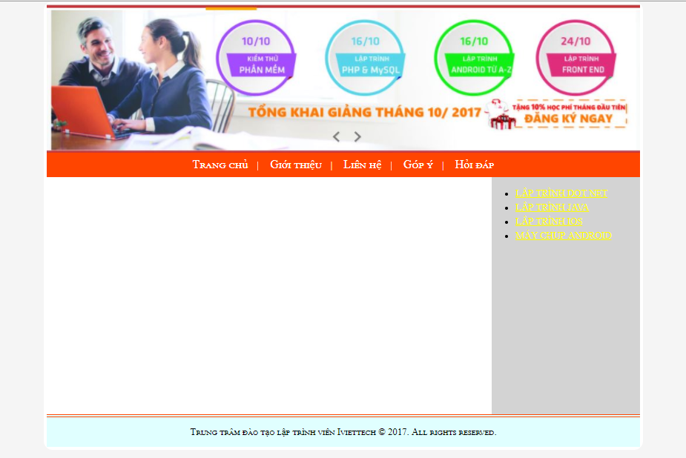

1. Tạo cấu trúc vật lý website
2. image tự lấy trên mạng
3. Tạo trang HTML index.html
4. Tạo trang CSS style.css áp dụng cho trang web